Tillsynsbegäran – information om höga naturvärden och fridlysta arter i samrådsanmälan S 1087-2024 i Melleruds kommun
Denna tillsynsbegäran behandlar höga naturvärden i samrådsanmälan S 1087-2024 i Melleruds kommun som inkom 2024-04-08 och omfattar 72,9 ha.
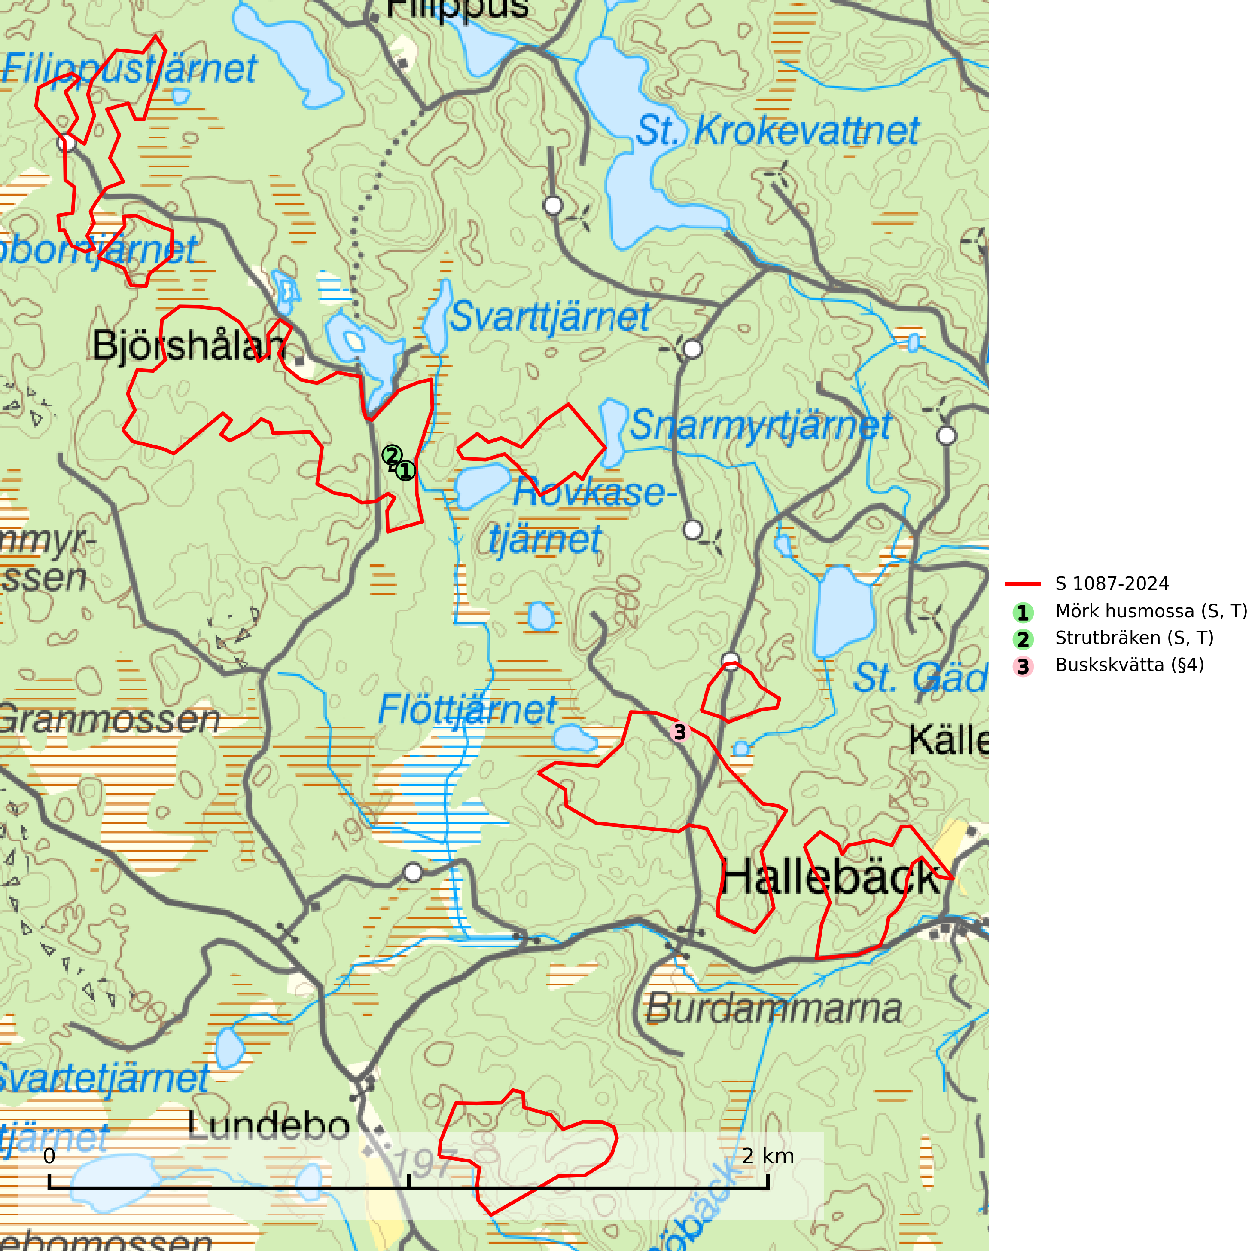
Figur 1. Fyndplatser för naturvårdsarter i samrådsanmälan. Markörer utan svart kant är placerade på fyndplatsen. Markörer med svart kant är placerade vid sidan av fyndplatsen har ett svart streck som visar fyndplatsens exakta position. Kartans mittpunktskoordinat är N 6524327, E 343852 i SWEREF 99 TM.
I samrådsanmälan finns fynd av 3 naturvårdsarter, varav 1 är fridlyst, 2 är typiska (T) och 2 är signalarter (S): mörk husmossa (S, T), strutbräken (S, T) och buskskvätta (§4). Se Figur 1.

Tillsynsbegäran
Vi begär härmed att Skogsstyrelsen fattar beslut enligt miljöbalken som säkerställer att skogens höga naturvärden bevaras samt att EU-lagstiftning efterlevs och att artskyddsbrott förhindras.
Vi önskar även ta del av de ställningstaganden och beslut som myndigheten meddelar till följd av aktuell samrådsanmälan och föreningens inlaga (se 34 § förvaltningslagen).

Naturvårdsarter och fridlysta arter
Nedan följer beskrivningar av de naturvårdsarter och fridlysta arter som har sina livsmiljöer och växtplatser i den samrådsanmälda skogen. De påträffade naturvårdsarterna är ett tydligt kvitto på att det rör sig om en skog med höga naturvärden.
Mörk husmossa är en mycket bra signalart i södra och mellersta Sverige. Den är sannolikt svårspridd och växer huvudsakligen i skog med lång skoglig kontinuitet i områden med konstant hög luftfuktighet. Den är känslig för större avverkningar, men tål plockhuggning som lämnar ett tätare trädskikt och ett obrutet, fukthållande mosstäcke på marken. Ett par studier har klart visat att artens tillväxt försämras när skogen huggs ner intill växtplatsen, och att ett kalhygges påverkan på mörk husmossa avtar både med avståndet från kalhygget och ju fuktigare växtplatsen är. Mörk husmossa är typisk art för 9010 Taiga, 9050 Näringsrik granskog, 9080 Lövsumpskog, 9750 Svämlövskog, 9020 Nordlig ädellövskog, 9160 Näringsrik ekskog och 9180 Ädellövskog i branter (SLU Artdatabanken, 2024; Nitare & Skogsstyrelsen, 2019).
Strutbräken är normalt en mycket bra och tydlig signalart som visar på flera olika fuktiga biotoper med rörligt markvatten som nästan alltid har höga naturvärden. Den växer på skuggiga, fuktiga, näringsrika mullmarker längs bäckdalar, åar, älvar, översilade sluttningar med högörtsgranskog och svämlövskogar med kortvarigt översvämmade sedimentplan. Växtplatserna har ytligt rörligt markvatten och konstant hög luftfuktighet. Arten är känslig för avverkning och dikning.Strutbräken är typisk art för 9050 Näringsrik granskog, 9080 Lövsumpskog, 9750 Svämlövskog, 9760 Svämädellövskog och 6430 Högörtängar (Nitare & Skogsstyrelsen, 2019; SLU Artdatabanken, 2025).

EU:s fågeldirektiv
Europeiska unionens medlemsländer är skyldiga att agera i enlighet med EU:s fågeldirektiv där det uttryckligen står att direktivet gäller för fåglar samt för deras ägg, bon och livsmiljöer (artikel 1). Vidare att de åtgärder som vidtas inte får leda till en försämring av den nuvarande situationen beträffande bevarandet av de fågelarter som avses i artikel 1 (artikel 13). Fågeldirektivet är styrande för tillsynsansvariga myndigheters ärendehantering, ställningstaganden och beslutsfattande.

